Formato de las hojas que se entreguen:
Anotar en cada hoja: | - Nombre.  - C.I.  - Nº de página.
Además, en la primera página anotar: | - Total de hojas que se entregan.
Escribir en las hojas de un solo lado y utilizar hojas diferentes para problemas diferentes.
Material: El único material de consulta que se permite es el formulario del curso.
Duración del examen: 3:00 h.
Puntaje mínimo de aprobación: 50 puntos

- <40 puntos>

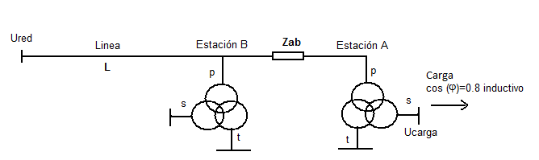
En el circuito de la figura se tiene 2 estaciones A y B idénticas conectadas entre sí por una linea asociable a una impedancia Zab=5j ohms, que a su vez es conectada a una red a través de una línea cuyos parámetros se dan abajo con una tensión Ured=160kV.

Se pide:
- explicar conceptualmente, dónde sería más efectivo compensar reactiva si quiero controlar la tensión en el secundario de la estación A, justificando su respuesta. (terciario de A o B)

- según la respuesta anterior donde compensaría y que Q debería poner para tener en el secundario de la estación A una tensión de 31 kV.

Datos de la Línea
r = 0 Ω/km l = 0.7 mH/km c= 0.009 μF/km L=240km

Datos de T : p/s/t 150/31,5/6,3 kV
x_{ps} = 11,8 % en base 120 MVA
x_{pt} = 36,8 % en base 120 MVA
x_{st} = 26,6 % en base 120 MVA

Datos de la Carga P=60 MW, cos (ϕ)=0.8 inductivo

- <40 puntos>

En la figura siguiente se muestra una red trifásica alimentada por 1 generador encargado de abastecer la demanda del sistema. La carga se modela como impedancia constante. La tensión en bornes de la carga es de 6.3kV.

- En cierto instante ocurre un cortocircuito de una fase a tierra en la barra B. Se pide calcular entonces las corrientes que circularán por la línea L mientras que permanezca la falta.
- De manera independiente al defecto anterior, calcular la tensión en bornes de la carga cuando el disyuntor D tiene una fase abierta.

Resolver en pu, eligiendo una potencia base de 40 MVA y una tensión base para la línea de 60kV.

Datos
T1 y T2: 60/6.3 kV, 40 MVA, x = 4%
G: 6.3 kV, 40 MVA, x_{s} = x_{a} = 10%, x_{o} = 2%
L: 0.9j (Ω) para todas las secuencias
Zc = 90j (Ω) para todas las secuencias, conectada en estrella con neutro a tierra.

D
T1
T2
G
L
Zc
1 FT
A
B
Zn

- 20 puntos>

El sistema eléctrico de la figura consta de 3 barras.
En las barras 1 y 3 hay generación, mientras que en la barra 2 hay una carga. Las potencias inyectadas y extraídas en cada caso son las indicadas.
Las líneas son cortas estando modeladas como reactancias cuyos valores aparecen sobre cada una de ellas.
Todos los valores de la figura se encuentran en por unidad.

1
2
3
P=1.5
V=1.0
P=1.0 V=1.0
j0.20
j0.25
j0.10
2.5+j1.0

- Determinar la matriz de admitancias.
- Formular las ecuaciones del flujo de cargas tomando la barra 1 como flotante.
- Formular las ecuaciones del flujo DC y resolverlo hallando los ángulos de fase de las tensiones.

Nota: Se recuerda que las ecuaciones del flujo de carga expresando los voltajes en coordenadas polares y las admitancias en coordenadas rectangulares son las siguientes:

$\begin{aligned}P_{i}^{\text{calc}}=\sum_{k=1}^{k=n}{\left|V_{i}\right|⋅\left|V_{k}\right|⋅(g_{\text{ik}}\text{cos}θ_{\text{ik}}+b_{\text{ik}}\text{sen}θ_{\text{ik}})} \\ Q_{i}^{\text{calc}}=\sum_{k=1}^{k=n}{\left|V_{i}\right|⋅\left|V_{k}\right|⋅(g_{\text{ik}}\text{sen}θ_{\text{ik}}−b_{\text{ik}}\text{cos}θ_{\text{ik}})}\end{aligned}$

Solución ejercicio 1

Parte a)

En un caso como este en que tenemos una carga que consume Q y queremos levantar la tensión de la carga conviene compensar lo más próximo posible a la carga para disminuir la circulación de potencia reactiva por la red, que es la que produce las caídas de tensión. Por lo tanto, es conveniente compensar en el terciario de la estación A.

Parte b)

Valores Base
Upb=150
Usb=31.5
Utb=6.3
Sb=120
Zpb=Upb^2/Sb Zpb=187.5

Cuadripolo de la línea
l=0.7e-3
c=9e-9
L=240
zl=(0+j*l*100*pi())*L/Zpb zl=j 0.1892
yl=(0+j*c*100*pi())*L*Zpb yl=j 0.1272
tita=sqrt(zl*yl) tita=j 0.1892

Al=cosh(tita) Al=0.9821
Bl=zl*sinh(tita)/tita Bl=j 0.2798
Cl=yl*sinh(tita)/tita Cl=j 0.1265
Dl=cosh(tita)

Trafo 150/31.5/6.3 kV 120/120/60 MVA
xps=0.118
xst=0.266
xpt=0.368

xp=((xps+xpt-xst)/2)*j xp=j 0.110
xs=((xps+xst-xpt)/2)*j xs=j 0.008
xt=((xpt+xst-xps)/2)*j xt=j 0.258

Paso datos a p.u.
ured=160/Upb ured= 1.0667
ps=60/Sb ps= 0.5
qs=ps*tan(acos(0.8)) qs= 0.375
us=31/Usb us= 0.9841
ss=ps+j*qs
zab=5*j/Zpb zab= j 0.0267

Como dijimos en la parte a) compensaremos localmente en A

Primer cuadripolo en xs
Utilizo formulas complejas
sos=ss+xs/us^2*abs(ss)^2 sos= 0.5+j0.3782
uo=us+xs/us*conj(ss)
muo=abs(uo) muo= 0.9872
qos=imag(sos) qos= 0.3782

Segundo cuadripolo en Line+Zab+Xp
At=Al At= 0.9821
Bt=Bl+Al*(xp+zab) Bt= j 0.4140

pop=real(sos) pop= 0.5

utilizo formulas escalar de U1 y hallo Q2:
U1^2= A^2*U2^2 + B^2/U2^2*(P2^2 + Q2^2) + 2*A*B*(P2*cos(b-a) + Q2*sin(b-a))

Polinomio de segundo grado en Q del que obtengo 2 soluciones;
q1= 0.1819
q2= -4.8053 lo descarto por ser muy grande

qop=q1 qop=0.1819
qot=qop-qos qot= -0.1963

Tercer cuadripolo en xt
pot=0
sot=-j*qot
Utilizo formulas complejas
sbancos=sot+xt/muo^2*abs(sot)^2
qbancos=imag(sbancos) qbancos= 0.2065
Qbancos=qbancos*Sb Qbancos= 24.78 MVAr

Solución ejercicio 2
Elección y definición de bases
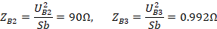
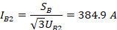
Generador
T1 y T2
Línea
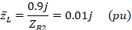
Carga
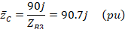
Tensión previa al defecto en la carga
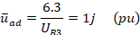
Parte a)
Impedancias secuenciales
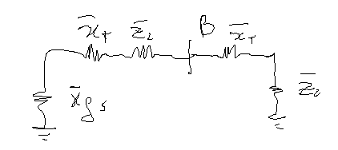
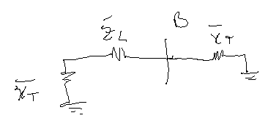
Factores de distribución
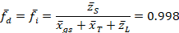
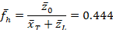
Corriente previa al defecto
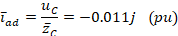
Tensión previa al defecto en la barra B
Corriente de falla
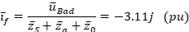
Corrientes por la línea en componentes simétricas
Corrientes por la línea en componentes de fase
Módulo de las corrientes en magnitudes físicas

Parte b)
Impedancias secuenciales
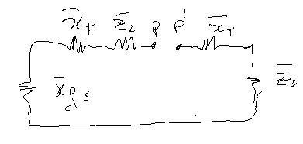
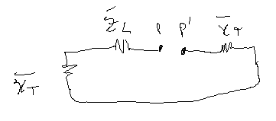

Tensión del equivalente Thevenin calculada por teorema de Norton
Las corrientes por la carga serán las mismas que por el disyuntor excepto que la secuencia homopolar no pasará al secundario del transformador y la secuencia inversa cambiará de signo.
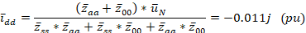
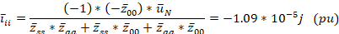
Componentes simétricas de la tensión en bornes de la carga en pu
Componentes de fase de la tensión en bornes de la carga en pu
Módulo de las tensiones en magnitudes físicas
